凌氏宗亲通讯
创刊号

200608
总第一期



目录
创刊词
中华民族伟大复兴与凌氏发展-----------------------------------------------3
远景,使命,价值观,目标

宗亲新闻
凌淼06年寻根之旅------------------------------------------------------------3
凌统墓在江苏江阴青阳--------------------------------------------------------5

族谱研究
凌氏族谱目录---------------------------------------------------------------- 5
宗祠文化
凌光斗与凌氏宗祠-------------------------------------------------------- 11
凌氏宗祠通用堂联--------------------------------------------------------- 12
字辈派衍
各地字辈一览---------------------------------------------------------------- 14
各地分布
凌氏分布概况--------------------------------------------江西凌斐锦 15
寻根问祖
凌氏迁徙考------------------------------------------------浙江凌基干 21
凌氏名人
凌统传----------------------------------------------------------------------------22
凌准研究-------------------------------------------------------------------------24
作家凌鼎年介绍----------------------------------------------------------------27
广州市副市长凌伟宪介绍----------------------------------------------------31
凌氏艺文
老屋--------------------------------------------------- 凌须斌 31
中华一家------------------------------------------------------------------------ 33
构架全球华人大族谱
宗亲论坛

宗亲联谊会
全球凌氏宗亲联谊会
龙和凌氏宗亲联谊会
常州武进凌氏宗亲联谊会
宗亲捐赠芳名录-----------------------------------------------------------------34
常州武进凌氏宗亲联谊会捐赠
凌峥捐赠

创刊词
中华民族伟大复兴与凌氏发展
中华民族伟大复兴之时，凌氏家族当尽已力。
为此，特创立凌氏宗亲网(www.ling.org.cn)，成为全球凌氏精神家园。凌氏宗亲会QQ群：6953776。
为此，拟创建中华凌氏家族史，成立凌氏发展研究会等。联结宗亲情谊，发扬凌氏光荣传统。
特到江西寻乌，广东平远，安徽含山，浙江杭州，广东和平等地寻根问祖。得到宗亲的无私帮助。
为创立全球凌氏通谱作出一些努力。
愿凌氏复兴，中华民族伟大复兴！

远景,使命,价值观,目标
凌氏远景：基业长青，永续发展
使命：全球凌氏精神家园，全球凌氏交流平台，中华民族万姓同宗
价值观：忠诚爱国，严格自律，勤奋治学，敬老睦族，知恩图报
目标：自立于世界家族之林，实现中华民族伟大复兴

宗亲新闻
凌淼06年寻根之旅
2006-7-18到20号,凌氏宗亲网站站长到广东省和平县与龙和凌氏宗亲联谊会凌乔章等宗亲进行了交流,到和平寻宗问祖.
在和平,看到了民国十四年三修的龙和凌氏族谱,6册,52卷,详细记载了龙和始祖仲清公在龙川,和平的分支以文,以崇,以顺公三房的后代世系.此谱创修于清道光十三年.三修记到民国.民国谱记载从明到中华人民共和国成立期间,约有73户,200余人迁到了四川.偶有四川凌氏到和平寻根问祖,但大多还未能联系上.此次四川宁南凌氏祖先宜祷公在民国本上只记载了一个名字,其后代未有记载.
在族谱中,四川宁南凌氏记载的先祖宜祷公及其以前世系与龙和凌氏族谱对上.同时与同为以顺公后人的宜祷公四弟宜禄公的后人凌文年等进行了充分交流.参观了禄公祠祖屋,仲明公祠,宜祷祖屋等.对以文公墓和以顺公夫人叶氏墓进行了祭扫.
此次交流中发现四川宁南凌氏光绪三十二年本族谱记载的龙和部分世系是准确的.宜祷公由和平贝墩河溪迁出也是可信的.但宁南光绪年本谱记载相应支系内容比龙和民国本详细,宁南本资料当时从何而来,还有待确认.同时,也发现宁南本中部分细节如以顺公太太叶氏的葬地记载与实际有差异.
此次访问,得到了龙和凌氏宗亲联谊会的热情接待和帮助,感受到宗亲情谊深.
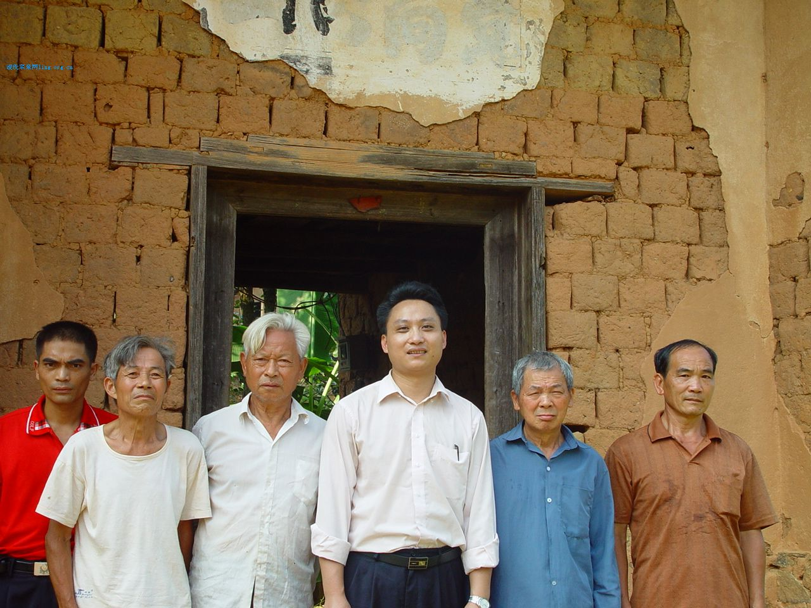
在宜祷公祖屋前,"一心向党"四字原为"气降南山"
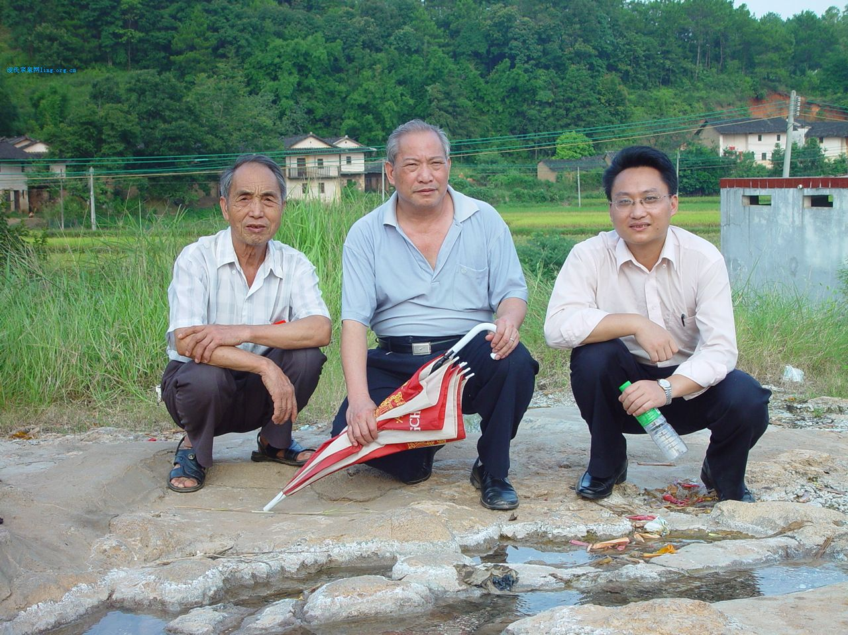
在沸水墩上,贝墩上,左起:凌乔章,凌观炉,凌淼

凌统墓在江苏江阴青阳
据江苏江阴青阳镇人民政府网站信息：

凌统墓在江苏江阴青阳镇。请有机会到那的宗亲了解一下，拍照回来。

青阳镇是一个历史悠久的鱼米之乡。70年代，境内南楼村一带出土有石刀、石锛、石斧、石凿等磨制石器和黑皮陶、炭化稻谷等属良渚文化的文物，证明了早在5000年前的新石器时代已有先民在此聚居，繁衍生息。据记载，西晋武帝太康二年（281），置江阴为暨阳县，青阳位于县境南部。现存《宋志全境图》已有青阳乡建置的记载，至今已有千年历史。至明代，青阳镇已是"烟火千家"、"舟车辐辏"，市况繁盛。乾隆《江阴县志》载：青阳大桥头街衢四达，运河蜿蜒向南，水柁风樯，衔头接尾，市廛繁密与县城匹。每逢集市，便是一幅"桥上行人千担挑，桥下航船千槁撑"的景象。2003年悟空寺塔基考古出土了泗洲大圣僧伽的舍利子等一批有价值的文物，进一步印证了青阳千年古镇的历史。现存主要遗址有：明清老街、凌统墓、葛家祠堂、圣母教堂、悟空寺塔基、南楼遗址、三元桥、迎秀桥等。
青阳镇钟灵毓秀，人才辈出。宋代，望族葛氏，世代儒家，簪缨相继，一门33位进士。葛Bi，官至左丞相。明清两代、声誉卓著的有薛甲、薛同祖、张有誉、戚勋、季芝昌等。近现代，更是群星璀璨，有地政学家祝平、出版家、民间文学家李小峰，地理学家李旭旦、气象学家朱炳海、教育学家谢家玉、薛绍清以及农艺学家谢家驹等；有民族工商业巨子薛福基、葛凤池、刘永康、叶吉延、薛鸣皋、薛铭三等；客居国外声誉卓著的有巴西十大财团之一首脑薛祖恒、全美华人化工学会主席薛联宝、美国国际商业机器公司电脑博士谢雪映、新加坡拉链大王薛浩福等。

族谱研究
上海图书馆凌氏族谱目录
共21套新旧家谱原本。

具体如下：

--------------------------------------------------------------------------------

【题名】凌氏宗谱
【责任者】(清)凌士麟纂修
【版本】清顺治13年, 钞本
【先祖/名人】始祖:[元]凌时中; 先祖:[元]凌懋翁; 分支祖:[元]凌泰; 分支祖:[元]凌恒; 分支祖:[元]凌益; 分支祖:[元]凌谦; 分支祖:[元]凌临; 分支祖:[元]凌豫; 分支祖:[元]凌涣; 分支祖:[元]凌需; 分支祖:[元]凌颐; 分支祖:[元]凌履; 分支祖:[元]凌蒙; 分支祖:[元]凌贲; 分支祖:[元]凌丰; 分支祖:[元]凌咸
【摘要】始祖时中，元代官至秘书少监，世居湖州安吉，子懋翁历官翰林学士。懋翁於浦元末分遣其十六子散居各地，寿一名泰居归安之双林，寿二名恒迁杭州宣灵桥，寿三名益、寿四名谦皆迁归安练市，寿四後裔又析居乌程晟舍，寿五名临迁秀水，寿六名豫迁嘉兴，寿七名涣迁崇德大虹桥，寿八名需迁德清八塔村，寿九名颐迁武康，寿十名履迁江，寿十一名蒙迁苏州，寿十二名贲居安吉，寿十三名丰迁通州，寿十四名咸居安吉顺零乡旧宅，寿十五、寿十六则不可考。此谱系寿一、寿四後裔所修，为寿一、寿二、寿三、寿四、寿十、寿十一、寿十三、寿十四等支之合谱。卷首谱序、凡例，卷一诰敕，卷二像赞，卷三至五世系，卷六传记，卷七诗文，卷八行状、墓志等，卷末载宝山书院始末、谱跋。有宋胡瑗、韩世忠、元子懋赵孟瞓题字，明沈周、茅坤、杨士奇等撰文。
【索取号】910999-1002

【题名】凌氏大全族谱
【责任者】[作者不详]
【版本】民国4年(1915), 木活字本
【居地】湖南,平江
【先祖/名人】始迁祖:[唐]凌修然
【摘要】始迁祖修然，唐末迁来湖南平江。存卷为清代及民初契约文书。版心分题河间郡、西门房、清潭、新街坳、三犊源、清水房、芭蕉源、塔头房、豪家庄。
【索取号】3236

【题名】河间郡凌氏族谱
【责任者】凌明善纂修
【版本】民国6年(1917), 木活字本
【居地】江西,袁州,宜春
【堂号】敦睦堂
【先祖/名人】始祖:[宋]凌吉
【摘要】始祖吉，南宋吉州人，迁虔南之薄竹贯子穈(其地後隶安远县)。子孙辗转迁徙至袁州。卷首诰敕、祠堂图，卷一传记及世系。
【索取号】3237/A

【题名】河间郡凌氏族谱
【责任者】[作者不详]
【版本】清, 木活字本
【居地】江西,袁州,宜春
【堂号】敦睦堂
【先祖/名人】始祖:[宋]凌吉
【摘要】参见凌明善纂修《河间郡凌氏族谱》条目。存卷为世系。
【索取号】3237/B

【题名】浦阳凌氏宗谱
【责任者】凌可会等纂修
【版本】民国7年(1918), 木活字本
【居地】浙江,浦江,浦阳
【先祖/名人】始迁祖:[宋]浦简
【摘要】始迁祖简，宋熙宁间自金华责溪迁浦阳。卷一序、凡例、列传、墓志铭、诗文、判案、坟图、祭约等，卷二像、诰命、世系图，卷三至五行传、祠图、阴阳宅图。
【索取号】907154-58

【题名】浦阳凌氏宗谱
【责任者】(清)凌懋墨等纂修
【版本】清光绪23年(1897), 木活字本
【居地】浙江,浦江,浦阳
【先祖/名人】始迁祖:[宋]浦简
【摘要】参见凌可会修《浦阳凌氏宗谱》条目。是谱内容无出参见谱。
【索取号】3241

【题名】凌氏宗谱
【责任者】(清)凌星镛等纂修
【版本】清光绪34年(1908), 木活字本
【居地】江苏,常州
【堂号】馀庆堂
【先祖/名人】始迁祖:[明]凌寿初
【摘要】始迁祖寿初，明代自太仓迁常州。卷一序、传记，卷二世系图、传记，卷三至五世表，卷六世表、祠墓志。
【索取号】914115-20

【题名】阳羡凌氏宗谱
【责任者】(清)凌荣甲等纂修
【版本】清光绪18年(1892), 木活字本
【居地】江苏,宜兴,阳羡
【堂号】燕贻堂
【先祖/名人】始迁祖:[宋]凌福
【摘要】始迁祖福，宋咸淳间自馀杭石濑镇徙宜兴之滑浦，名其地曰凌庄。卷一谱序、凡例，卷二家诫、祠堂条约、科名录，卷三先世源流、传记，卷四至十六各支世系、传记、墓志、诗文。
【索取号】907138-53

【题名】凌氏宗谱
【责任者】[作者不详]
【版本】清, 钞本
【居地】浙江,湖州
【先祖/名人】始祖:[元]凌时中; 先祖:[元]凌懋翁; 分支祖:[元]凌泰; 分支祖:[元]凌恒; 分支祖:[元]凌益; 分支祖:[元]凌谦; 分支祖:[元]凌临; 分支祖:[元]凌豫; 分支祖:[元]凌涣; 分支祖:[元]凌需; 分支祖:[元]凌颐; 分支祖:[元]凌履; 分支祖:[元]凌蒙; 分支祖:[元]凌贲; 分支祖:[元]凌丰; 本支祖:[元]凌咸; 始迁祖:凌政始; 先祖:凌给
【摘要】参见清凌士麟纂修《凌氏宗谱》条目。本支为懋翁第十四子咸所传一支。咸子政始，迁湖州苕濠，为始迁祖，六传至给，复迁湖州城内。上卷世系，下卷传记、行传。
【索取号】911517-18

【题名】续修新安白石同出沙溪分迁武强桃源凌氏宗谱
【责任者】[作者不详]
【版本】清, 木活字本
【居地】浙江,淳安,遂安
【堂号】永芳堂
【摘要】存卷为世系。
【索取号】3238

【题名】润东凌氏续修宗谱
【责任者】(清)凌大荣纂修
【版本】清道光20年(1840), 木活字本
【居地】江苏,镇江,润州
【摘要】序云“族谱旧分十运，五运暨七、九运虚无人”。故此谱分七运，载世系表，起自第二十九世，当清雍正、乾隆时。
【索取号】JP627

【题名】葑溪凌氏近谱
【责任者】(清)凌钦，凌奕琏纂修
【版本】清乾隆46年(1781), 刻本
【居地】江苏,苏州
【先祖/名人】始迁祖:[元]凌懋学
【摘要】始迁祖懋学，元代人，官至平江路达鲁花赤，致仕後遂居平江之葑溪。卷上凡例、诰敕、世表等，卷下行传。内有宋胡瑗、韩世忠、元赵孟瞓等题字及明沈周等所撰文。
【索取号】7950

【题名】葑溪凌氏近谱
【责任者】(清)凌钦，凌奕琏纂修
【版本】清乾隆四十六年, 钞本
【居地】江苏,苏州
【摘要】此册为钞录清乾隆四十六年本之卷下。
【索取号】922291

【题名】醴北凌氏五修族谱
【责任者】[作者不详]
【版本】清光绪29年(1903), 木活字本
【居地】湖南,醴陵
【堂号】雍睦堂
【先祖/名人】始迁祖:[明]凌高仲
【摘要】始迁祖高仲，元末明初自湖州乌程徙居醴陵城北阜安门。卷二祀序、祭序、判案、契据，卷三列传、墓志铭、诗词，卷四世系图，卷五至十二行传。
【索取号】3235

【题名】凌氏族谱
【责任者】[作者不详]
【版本】清, 木活字本
【堂号】梦印堂
【摘要】存卷为世系表。
【索取号】3240

【题名】凌氏宗谱
【责任者】[作者不详]
【版本】民国, 木活字本
【堂号】敦睦堂
【摘要】存卷为世系表。
【索取号】3239

【题名】凌氏族谱
【责任者】(清)凌辉显等纂修
【版本】清道光6年(1826), 木活字本
【居地】湖南,平江
【堂号】梦印堂
【先祖/名人】始迁祖:[五代]凌翛
【摘要】始迁祖翛，字修然，五代时自江苏丹阳县迁居平江清水。卷首序、源流、谱说、迁徙、遗迹、仕宦、墓图、诰敕、像图、祠图、祭礼、契据、凡例、派语、家训、传赞等，卷二世系。
【索取号】947103-06

【题名】凌氏族谱
【责任者】(清)凌起行等纂修
【版本】清光绪11年(1885), 木活字本
【居地】湖南,平江
【堂号】李文德堂樊同文堂
【摘要】参见清凌辉显修《凌氏族谱》条目。卷首凡例、诰敕、遗像、家训、节孝、仕宦、派语，卷一、三世系，卷十一杂记、契劵，卷十二卷末墓志、传、寿序、跋。
【索取号】947107-15

【题名】河间凌氏族谱
【责任者】(清)凌寿山等总理
【版本】清光绪27年(1901), 木活字本
【居地】安徽,怀宁
【堂号】敦伦堂
【先祖/名人】始祖:[元]凌仁靖; 始迁祖:[明]凌本心
【摘要】一世祖仁靖，字共位，元人，籍江苏句容县彭山之阳。曾孙本心，明初徙居怀宁钦化凌家硚。卷首序、圣谕、家礼，卷一家范、家规，卷二至十凡例、世系，卷十一传赞，卷十二祀田、议据、禁约，卷末地契、禁议、跋。
【索取号】942095-106

【题名】凌氏族谱
【责任者】凌靖安主编
【版本】1996年, 电脑排印本
【居地】江西,龙南,定南
【堂号】河间堂
【先祖/名人】始祖:[三国]凌统; 始祖:[三国]凌操; 始祖:[南宋]凌必升
【摘要】谱奉三国东吴名将统之父操为一世始祖。第三十三世必升，南宋初为武官，驻武昌，绍兴三年奉命征虔南，有功，任虔南管军，镇金钩五屯，遂家于龙南西山。其后裔分布于江西龙南、定南、上犹、崇义、南康、大余、寻乌及广东始兴、南雄、仁化、曲江等地。此谱以龙南、定南族人为主，亦有上犹、崇义、南康等地族人参修。卷首载各房历次谱序、世系图，卷一至三为各房世系传。龙南谱初创于明正统年间。
【索取号】XP784

【题名】凌氏宗谱
【责任者】凌叔章、凌企昌修
【版本】2001年, 电脑排印本
【居地】江苏,太仓
【先祖/名人】始迁祖:[元]凌蒙; 本支祖:凌汝学; 先祖:凌灿
【摘要】据谱所载旧谱序，元末蒙自浙江吴兴迁江苏常熟北乡，后其地划归太仓，遂为太仓直塘凌氏。谱以蒙八世孙汝学（字海山）为本支一世祖，世系图、世系传皆起自第十一世灿，大约是清道光、咸丰年间人。汝学至灿之间世系则已不详。
【索取号】XP1110; XP1111

宗祠文化
凌光斗与凌氏宗祠

作者：赵旭良 文章来源：昭通日报 点击数：141 更新时间：2006-1-17
凌光斗（1780———1840）名洪寿，字焕北，一字步韩，号仰亭，别号笔峰，清永善县副官分防大沙坝人（今绥江县中城镇），祖籍江西长宁。嘉庆五年（1800年）凌光斗考中秀才，十三年戊辰恩科中第七名举人，道光六年（1826年）以“大挑一等签制福建省,七年委署顺昌县,八年提补汀州府连城县知县(今福建省连城县)，十四年十月十九日恭奉覃恩，敕授文林郎。“道光二十年（1840年）殁于连城。道光皇帝御制文林郎诏书匾现存绥江其后代家中。凌光斗为官清廉，深谙民情，创修祠堂，大兴教育，倡导儒学，全家诰封，名扬滇川赣闽。
光斗少时好学，常“手不释卷，废寝忘食，遇载之相左，必诘其始末，考之甚详。”早年，他就有“惠养群黎，敦农商，重学校……民安物阜，科甲连绵”的大志。他的一生著述甚丰，传世作品有《文川课士编》两卷、《放生池碑记》、《仰亭诗集》等数十篇诗文；从他的诗作《双汶合秀》《华峰秀笔》可见其文才一斑。描写绥江城的《双汶合秀》：“一村环抱两溪烟，岸夹沙洲接大川。波浪直趋江汉下，光辉遥射斗牛边。不必清浊分泾渭，何异东西入涧满州。悟得源头分左右，此中深造自怡然。”绥江八景之一《华峰秀笔》诗曰：“秀削居然擘太华，三峰如笔奠金沙。朝垂碧落三秋露，晚蘸晴空五色霞。雨到山头云泼墨，春来江上浪生花。文章大块书千古，梦里奇缘未足夸。”他治学严谨，道光年间倡修族谱时，一方面利用进京述职的机会，遍访中原凌氏后裔；另一方面则数次到江西长宁祖籍考证祖先传承遗训。道光八年始修，道光十四年完成，历时6年，直至今日，道光《凌氏族谱》仍是一部不可多得的家族史书。
嘉庆十四年秋（1809），凌光斗倡修新的凌氏宗祠。他采取一次规划分批建设的方法，从自己的俸禄中抽资修建，工程完成于道光十年（1831年）历时22年。在使用功能上凌光斗作了重大改革，使宗祠集祭祀、教育为一体，即每年清明时为全族祭祖用，平时则将东西偏殿、厢房等用作学校。凌氏宗祠总占地面积约5亩，分三个院落，其建筑风格初为川南串架风格，后期则仿江西长宁凌氏宗祠并揉合了闽南建筑风格。整个建筑以朝门、祭祖殿为中轴线向两边舒展，院、房、廊、楼错落有致，结构严谨，最具特色的是朝门和正殿用石圆柱16根，方柱8根作为承重主结构，每根石柱直径达70厘米，高5———8米，用整石凿成，重约10吨，在柱上阴刻对联牌匾，蔚为壮观。凌氏宗祠的对联大多出自凌光斗之手，朝门一联“赣水滇山两地蒸尝昭久远，玉屏金带满天风景卜流长。”概述了凌氏的起源和落籍。凌氏宗祠现存朝门、大殿、正殿、天井四合院等建筑，以其独特的建筑风格被昭通市人民政府列入第一批市级重点文物保护单位。
凌光斗一生为官清廉，深谙民情。在任期间，他身体力行早年“惠养群黎，敦农商，重学校”的大志，做到“所欲与聚，所恶勿施”，“广训俾庶，家喻户晓，咸知礼让，征收钱粮，听民自封投柜，力行保甲，严缉匪类，自理词讼，随到随审”。且“雅擅才能，克宣慈惠，抚绥有要，常深疾痛在己之心，怀保无穷，不忘复斯民之责”。他倡导儒学、重视教育。在连城，他认为“闽省为理学名区，而连（连城）之士风醇茂甲于汀郡（汀州府），宰斯土者，举贤与后诱掖而裁成之”。于是在“公余即局门课士，观邑人士所为文”，并亲自撰写《文川课士编》二卷作为连城学子的范文。在编修《凌氏族谱》时，也将他的崇儒兴教思想融汇其中，将凌氏字辈改为“道德文章，邦家之光，明体达用，永绍书香，耕读为本，谨慎端方，学优则仕，吏治循良……”并要求凌氏子孙“依我房道德文章字辈取名……，将此数十字抄出，于清明前几日贴在各户祠堂门首，使人人尽知，家家共晓，并祈写信通知各房子侄，载在族谱，庶日久不致忘记”，可见其用心良苦。修建凌氏宗祠时，他大胆改祭祀祖先的单一功能为兼作教学之用，特别是祠堂的左右偏殿，每间房屋都按教室的实用性来设计，直至前几年，凌氏宗祠仍是大沙小学的主要教学用房。而教书先生的薪俸和书本费则由宗祠地产收入、家道殷实者的捐赠、办清明会的节余及学生家长交纳学费构成，若还有不足则在家族内进行分摊，对于“家道赤贫而可教者”则免费入学。
自凌光斗倡导儒学、大兴教育后，凌氏后裔在清代中各类生员、举人、进士共72人。
山水因人物而秀，人物因山水而灵。金沙江的奇山秀水不仅赋予了凌光斗的才学与聪慧，而且也无声地濡染了凌家祠堂，使之成了绥江儒家文化的重点传承地之一。200年来，凌家祠堂里书声朗朗，从未间断，而今，凌家祠堂虽因大沙小学的搬迁而闲置，但吟诗读书声每天早晨都仿佛还从一墙之隔处依稀传出。

凌氏宗祠通用堂联
凌氏宗祠通用堂联
文章来源：新浪网论坛
〖凌姓宗祠四言通用联〗
剑南雅望；江表虎臣。——佚名撰凌姓宗祠通用联 上联典指北宋泾县人凌策，字子奇，雍熙年间进士。据传初登第时，梦中见有人送他六颗印章和一把剑，后来果然六次到剑外任职，为官精审，所到之处均有政绩。官至工部侍郎。下联典指三国时吴国余杭人凌统，字公绩，十五岁任别部司马，征讨江夏时为前锋，曾随周瑜在乌林击败曹操，后任校尉、偏将军，曾在合肥魏兵重逢中救出孙权。亲贤下士，轻财重义，有国士之风。

吴中直史；江表虎臣。——佚名撰凌姓宗祠通用联 上联典指明·凌汉事典。据《典故纪闻》载，御史凌汉审狱公正，罪犯很为感激，有个释放犯在路上碰到凌汉，特邀请他饮酒，并赠以厚金。凌汉说：“子罪当尔，非我私子。酒可饮，而金不可受。”坚决拒绝接受厚金。太祖得知其事，即擢凌汉为副都御史。同书又载，有个小吏，因贪赃事发，投井自杀。太祖闻之，对群臣说：“彼知利之利，而不知利之害，徒知爱利，而不知爱身，人之愚孰有甚于此？……今其人死不足恤。”下联典指三国时吴国余杭人凌统（见上一联之下联联释）。

吴中佛子；江表虎臣。——佚名撰凌姓宗祠通用联 上联典指宋·凌哲，吴县人，端重简默，德量深沉，时人称为“凌佛子”。下联典指三国·凌统（见上）。

康叔衍派；周官凌人。——佚名撰凌姓宗祠通用联 全联典指凌姓的得姓源流。

望出渤海；源自周官。——佚名撰凌姓宗祠通用联 上联典指凌姓的郡望。下联典指凌姓的得姓源流。

子奇六任；仲华三绝。——佚名撰凌姓宗祠通用联 上联典指宋代工部侍郎凌策，字子奇，泾县人。初登第，梦有人以六印加剑上遗之。其后往剑外凡六任，所至皆有治绩。下联典指清代画家凌瑚，字仲华，号香泉，如皋人。工画人物士女，尤长花卉禽虫，浙人以梁同书行楷、钱维乔山水、凌瑚之写生称为“三绝。”

校书世泽；留砚家声。——佚名撰凌姓宗祠通用联 上联典指宋·凌震，博综群籍，晓析百家。下联典指宋·凌冲，尝知含山县，秩满将归，见囊有一砚，曰：“非吾来时物也。”遂还之。

贞女守节；清湘不二。——佚名撰凌姓宗祠通用联 上联典指宋·凌大渊殁，其未婚妻刘氏成服尽哀，终身守节，县令吕沅为建烈女坊。下联典指清·凌帙女，字清湘，夫死，誓不改嫁，绝粟以殉，遗有《清湘楼诗草》。----------------------------------------------------------

〖凌姓宗祠五言通用联〗

一针显奇效；三峡救众生。——佚名撰凌姓宗祠通用联 上联典指明代御医凌云，字汉章，归安人。诸生，遇一道人授以针术，治疾无不效，授御医。下联典指清代学者凌如焕，字榆山，上海人。雍正中，由编修督学湖北，请于三峡水道设救生船，以护行旅。官至兵部左侍郎。----------------------------------------------------------

〖凌姓宗祠六言通用联〗

含山不持一砚；富阳粹解六经。——佚名撰凌姓宗祠通用联 上联典指宋代知县凌冲，吴人。少负才名。熙宁间知含山县，律己甚严。秩满，归装有一砚。冲视之曰：“非吾来时物也”，遂还之。下联典指唐代翰林学士凌准，字宗一，富阳人。有《六经解围》等书。

云翰关山雪霁；玄房拍案惊奇。——佚名撰凌姓宗祠通用联 上联典指明代诗人凌云翰，字彦翀，仁和人。有《关山霁月图》诗。下联典指明代小说家凌濛初，字玄房，号初成，乌程人。副贡生。蔡祯时，授上海县丞，官至徐州通判。有初刻、二刻《拍案惊奇》。

敢云河间鼎族，自是江表世家---- 河南宗亲提供，上联指凌氏出自河间郡，下联指为江表虎臣凌统之后。----------------------------------------------------------------

〖凌姓宗祠七言通用联〗

清湘集包含血泪；烈女坊旌表乌程。——佚名撰凌姓宗祠通用联 上联典指清·凌帙女事典。下联典指宋·凌大渊未婚妻事典（同见上《凌姓宗祠七言通用联·贞女守节；清湘不二》联之联释）。

扶桑飞上金毕逋；暗水流澌度空谷。——明·凌云翰撰凌姓宗祠通用联 此联为明代小说家凌云翰《关山霁月图》诗句联句。

人生远游固云乐；何似在家长看山。——明·凌云翰撰凌姓宗祠通用联 同上。

字辈派衍
各地字辈一览
世系因为记载的基础不同，在第几代上是有区别的。比如我们以凌统的父亲凌操为始祖，而江苏多以凌统为始祖，这里就有区别。还有因为族谱的遗失，有的就以初居当地的祖先为始祖，如34代初居江西虔南的凌永昇为始祖，到我为28代，而以凌操为始祖，则为62代。
字辈一般是清朝左右才有的，以前不是很严格。如 四川德昌：“春国奉仕朝，百代崇文相，天章启荣升，一品培胜君! "
四川宁南凌氏属河间堂，是江西虔南吉公允升，广东嘉应隆祥公之后。
由操公计58世，吉公计25世起，为诗一首，字辈如下(旧谱原文:排名字派,谨拟二十字为诗一首,以资后世讳名叙系,知有所归,不致错综参伍,自发源以来,载在谱牒,明甚.兹从朝字派以下起概胪陈于左)：
朝庆群贤在，国基斯兆泰，家惟礼让遵，作纪知堪载。
另春桂，春富公之后由操公计56世，吉公计23世起，字辈如下：
春正志崇，永保先绪，福厚泽丰，光昭世第。

与虔南凌氏吉公计20世起字辈，隆祥公计14起（包括江西寻乌，广东平远，广西兴业，云南昭通等地）字辈比较：代数关系如下：吉公计代数+33=操公计代数，吉公计代数-6=隆祥公计代数，吉公计代数+32=统公计代数。
从操公算54世,吉公算第20世起, 虔南凌氏字辈排列.
道德文章邦家
发育征宏远,传联厚泽长.登朝膺宰辅,佐国蔚贤良.
孝友延年贵,谦仁晋福祥.思前兴伟业,功绩显辉煌

江浙
1.无朝国家恒庆年，东亚定鼎振山川。鸿基耀邦名胜世，仁贤英昭心田。
2.凌氏5修族谱12卷，民国37年，河间堂，12册齐，27.2×17.4派语PC260159
廷必添雲绍。勝时学文，廷啓思承玉，宏开定有基，家声忠孝本，世泽祖称遗，儒宗光德业，典范重端仪，功烈贤才显，述作圣明希。
3.摘自：《凌氏族谱》 敦伦堂
派语PC300031
雲九必至大，修道发英贤,谟烈遵先训，坊表耀宗傅

各地分布
凌氏分布概况

凌氏地望现有分布
作者：凌斐锦
[编者注:凌氏今约100万人左右,主要分布在国内广东,江西,浙江,江苏,安徽,四川,湖南,湖北,云南等省.凌姓在港,澳,台及东南亚,日本,美国,加拿大及欧洲,大洋洲等地也有分布]
江西 寻乌县澄江镇（凌富村、大敦村、高坑村、团丰村、茶子岗下）、丹溪乡、菖蒲乡（谢公山）、南桥镇（满坑、）水源乡（径口村、杨坑村）、罗珊乡，文峰乡（石痕）。
定南县
安远县龙布、双门背村、
兴国县城岗乡（城岗村），五里亭乡（联群村），永丰乡（上龙村）
龙南县（马牯塘）
上犹县
瑞金九堡镇（兴村），
崇义县
会昌县小密乡（石下、七工屋场），湘江镇（大步田），
赣州沙石镇(新路村)
赣县湖江镇（镇江村），大埠，茅店。
于都县岭背镇(狮龙背),利村(上村、水江村),银坑镇.高坡村,贡江镇(古石), 梓山镇（邓家庄）
新建县,
广昌县
九江市彭泽县港下镇（华山、），大桂镇（大桂）
安徽 巢湖（山口凌、凌福寺），
安庆怀宁县(枫林)
黄山市祁门县溶口乡(凌村)
五河县
广东 平远石正镇（张公塘、樟风塘白屋下、黄竹、潭头村、棉羊横杭、下丰、圩下、中心坪、坪湖、马山、茶园下）、大柘镇（池步里、松柏塘），超竹乡（仙水塘、竹垇头、墩上、芋麻神下）
兴宁县官田镇、龙北镇(中官村)，河头镇
梅县梅西镇（大岑下）、
龙川县、
和平县（贝墩、贝溪、翁口、河溪、太塘）
惠阳县平潭镇(凌屋排大门村)
湛江市岭北镇金锋村。军屋村。
吴川市塘尾镇塘头村（约3000人）那余村（约650人）东山村（约550人）春凡勇村（约900人）东海何辉村（约90人）振文镇罗里村（约1500人）上地村（约600人）下地村（约300人）华章村（约500人）凌屋湾（约250人）过水路村（约550人）下坡村（约750人）总江村（约200人）奇艳村（约250人）公子渡（约1000人）上郭屋（约150人）鹤山洞村（约200人）吴阳镇那郭垌姓凌村（约700人）芷寮村（约250人）海山竹排地村（约650人）吴阳城里村（约100人）吴阳那蒙村（约300人）黄坡镇平泽高屋村。
广州（东甫）、番禺区（石基镇凌边村）黄埔区（深井村）白云区（石 井村）.
茂名电白县水东镇那和村。红塘村。河头村，河角村。鸡啼岭村。
从化市城郊镇(新开自然村)
化州塘北镇塘北村（约9000人）柑子园村（约1500人）坡田村。
郁南
四川 大竹县（童家乡），
德昌
会理，
冕宁，
西昌
凉山州宁南县披砂镇(码口村， 后山村，塘罐窑，小田坝)
广西 玉林玉林镇、城北乡（苏烟村）
兴业县（高峰镇岭背村、），（城隍镇城隍村）、石南石港口、
南宁凌铁村、亭子，宾阳县，
合山市
平南县富藏乡峙冲村(约1000人)
贺州
北流市大理镇（月塘村），北流镇（鸭壤大队、）西浪镇（田心村）
平乐县同安镇，二塘镇（沙冲村），水岩坝，源头镇（新开岭），宜州
博白县沙河镇（上有街、下有街、晒谷岭、岭头村、长远村）径口镇 （竹围坪、陆湘、）凤山镇（谢村）、立石（大塘肚村）
福建 武平县，
中山
莆田
汀州、
宁德市寿宁县、周宁县
山西 晋城（凌家沟），
河南 范县、登封，商丘(梁园区张阁镇凌阁村)
南阳市淅川县滔河乡(凌岗村)
于城县(凌阁村)
湖南 衡阳渣江镇（马山村）
衡山江东乡(南平村)
娄底市双峰县永丰镇
河北 河间县
辽宁 渤海湾沿岸
浙江 永康。
富阳市场口镇(鸿丰村) 隔富春江(小凌家)

江苏 盐城市（城南、城西）
常州（凌家塘）、湖塘镇凌渡村、丁沟坝、姚家桥、马家巷、与宁头、 古方村,墙门头、凌道村,雕庄镇柏墅村、勤丰镇城巷村
吴县、
淮阴
镇江（荣炳镇、丹徒）
云南 永善县,巧家
上海 高桥
重庆 忠县马灌镇(大凡村), 精华乡
附全球凌氏分布示意图：
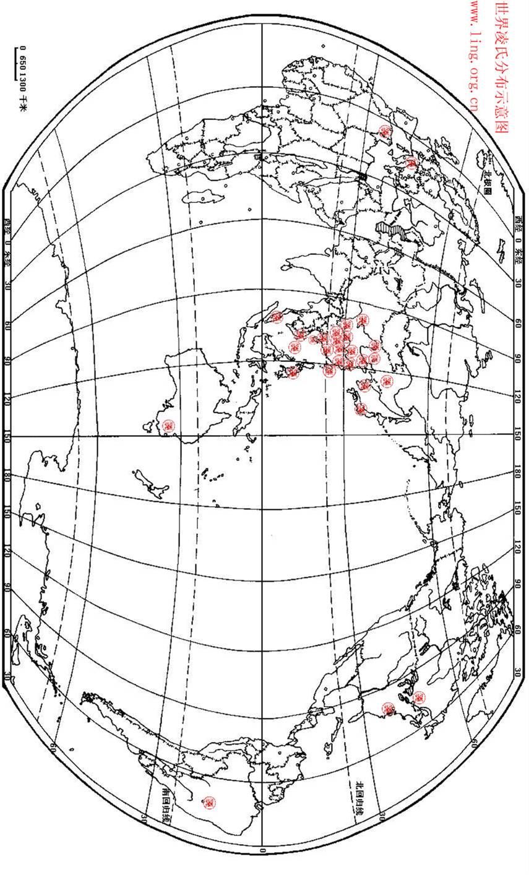

寻根问祖
凌氏迁徙考
凌氏迁徒考
凌基干
凌氏盖源自周代官名，属于姬姓分支。由于在周天子的朝廷上担任一种叫做“凌人”的官，所以才会“以官为氏”而姓了凌。所谓“凌人”，是当时的一种掌冰政之官，也就是《周礼》上所记载的：“凌人掌冰，正岁，十有二月，令斩冰，三其凌。”文王第九子康 叔封于卫，其庶子有人在周朝担任掌冰室（斩掘、储藏、使用冰凌）之官职，称为凌人，卫康叔的裔孙甸在宫廷中担任凌人的职务，自此始遂以官为姓，称凌氏。凌甸即为凌氏受姓始祖。凌姓在长期的繁衍播迁过程中形成了渤海（治所在今河北沧州）、河间（今河北献县）、涿鹿（今属河北）等郡望：
1、渤海郡，汉时设置，治所在浮阳（今河北沧州），后移治南安；
2、涿鹿县，汉时设置，即今河北涿鹿；
3、河间郡，汉为河间国，治所在乐城（今河北献县），北魏时置郡，故治在今河北河间西南。
凌姓在西周时期产生，其祖居地应为两处：
一为镐京（今陕西西安西南），是担任凌人官职的任职处，
一为卫国（今河南东北部与河北南部河间地），是凌姓支庶在祖上封国的居住地。
凌姓约占全国汉族人口0.07%,尤以江西,湖南,江苏,广东,浙江等省多此姓,五省的凌姓约占全国汉族凌姓人口59%。
凌氏“河间堂”联，因祖宗源自河间郡，对联为：“河水流长，源承一脉、间关林茂，繁衍四方”。
东周时，凌人随王室东迁洛阳，一部支庶留居今陕西中南部一带。战国后期，东周王室与卫均先后被秦所灭，凌姓子孙纷纷逃往今河北、山东。
秦始皇33年(公元前214年), 秦朝派屠睢带50万大军统一南方后，中原人首次移民南方，有凌姓人。
汉武帝徙民会稽，事见《汉书·武帝纪》：（元狩）四年冬，有司言关东贫民徙陇西、北地、西河、上郡、会稽，七十二万五千口。其中有凌姓迁居今山西、浙江、江苏一带，可见凌姓南迁之早。
东汉末期吴郡余杭（今属浙江）人凌操（子，凌统），原居山东莒县，因随孙策父子征战而迁居浙江余杭。统有二子，长子凌烈、次子凌封。（三国归晋后，子孙散居江浙一带。唐代再迁安徽歙县，一支迁浙江富阳。北宋太平兴国年间(976-984)又迁安徽宣城，一支仍回余杭，大约11世纪又先后迁浙江浦江、安徽宁国，到北宋末年由安徽迁至安吉，元末，因避战乱又散居四方）。
两晋南北朝时，社会动荡，战乱不息，可谓国无宁日，于是北方凌姓南徙江东，除进入今江浙之地外，还有凌姓落籍今安徽、江西等地。
唐中后期，安史之乱、黄巢起义兵连祸接，再次使北方动荡不安，凌姓再次南徙，河北、河南之凌姓有顺汉水南下，进入今湖北、湖南之地者。
两宋之际，凌姓人空前强大，见诸史册者俯拾皆是，且多为南方人氏，使得凌姓成为南方名门著姓之一。北宋宣州泾县（今属安徽）人凌策之后有迁居今江苏苏州一带的，传至宋末凌震时，因蒙古铁骑南下，为避战火，其后散居岭南（今广东一带）。
附言：学术界对凌濛初的祖先考证：其世代为官，仕吴者有车骑将军凌统，仕唐者有度支尚书凌准，仕宋者有平章凌景夏、华文阁待制凌哲，仕元者有秘书监少监凌时中、翰林直学士凌懋翁，明代有应天府治中凌贤、都察院右佥都御史凌晏如。

凌氏名人
凌统传
三国志 陈寿
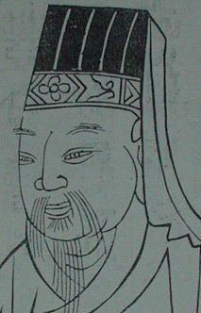 凌统字公绩，吴郡馀杭人也。父操，轻侠有胆气，孙策初兴，每从征伐，常冠军履锋。守永平长，平治山越，奸猾敛手，迁破贼校尉。及权统军，从讨江夏。入夏口，先登，破其前锋，轻舟独进，中流矢死。
统年十五，左右多称述者，权亦以操死国事，拜统别部司马，行破贼都尉，使摄父兵。后从击山贼，权破保屯先还，馀麻屯万人，统与督张异等留攻围之，克日当攻。先期，统与督陈勤会饮酒，勤刚勇任气，因督祭酒，陵轹一坐，举罚不以其道。统疾其侮慢，面折不为用。勤怒詈统，及其父操，统流涕不答，众因罢出。勤乘酒凶悖，又於道路辱统。统不忍，引刀斫勤，数日乃死。及当攻屯，统曰：“非死无以谢罪。”乃率厉士卒，身当矢石，所攻一面，应时披坏，诸将乘胜，遂大破之。还，自拘於军正。权壮其果毅，使得以功赎罪。
后权复征江夏，统为前锋，与所厚健兒数十人共乘一船，常去大兵数十里。行入右江，斩黄祖将张硕，尽获船人。还以白权，引军兼道，水陆并集。时吕蒙败其水军，而统先搏其城，於是大获。权以统为承烈都尉，与周瑜等拒破曹公於乌林，遂攻曹仁，迁为校尉。虽在军旅，亲贤接士，轻财重义，有国士之风。
又从破皖，拜荡寇中郎将，领沛相。与吕蒙等西取三郡，反自益阳，从往合肥，为右部督。时权彻军，前部已发，魏将张辽等奄至津北。权使追还前兵，兵去已远，势不相及，统率亲近三百人陷围，扶扞权出。敌已毁桥，桥之属者两版，权策马驱驰，统复还战，左右尽死，身亦被创，所杀数十人，度权已免，乃还。桥败路绝，统被甲潜行。权既御船，见之惊喜。统痛亲近无反者，悲不自胜。权引袂拭之，谓曰：“公绩，亡者已矣，苟使卿在，何患无人？”吴书曰：统创甚，权遂留统於舟，尽易其衣服。其创赖得卓氏良药，故得不死。拜偏将军，倍给本兵。
时有荐同郡盛暹於权者，以为梗概大节，有过於统，权曰：“且令如统足矣。”后召暹夜至，时统已卧，闻之，摄衣出门，执其手以入。其爱善不害如此。
统以山中人尚多壮悍，可以威恩诱也，权令东占且讨之，命敕属城，凡统所求，皆先给后闻。统素爱士，士亦慕焉。得精兵万馀人，过本县，步入寺门，见长吏怀三版，恭敬尽礼，亲旧故人，恩意益隆。事毕当出，会病卒，时年四十九。权闻之，拊床起坐，哀不能自止，数日减膳，言及流涕，使张承为作铭诔。
二子烈、封，年各数岁，权内养於宫，爱待与诸子同，宾客进见，呼示之曰：“此吾虎子也。”及八九岁，令葛光教之读书，十日一令乘马，追录统功，封烈亭侯，还其故兵。后烈有罪免，封复袭爵领兵。孙盛曰：观孙权之养士也，倾心竭思，以求其死力，泣周泰之夷，殉陈武之妾，请吕蒙之命，育凌统之孤，卑曲苦志，如此之勤也。是故虽令德无闻，仁泽（内）著，而能屈强荆吴，僭拟年岁者，抑有由也。然霸王之道，期於大者远者，是以先王建德义之基，恢信顺之宇，制经略之纲，明贵贱之序，易简而其亲可久，体全而其功可大，岂委璅近务，邀利於当年哉？语曰“虽小道，必有可观者焉，致远恐泥”，其是之谓乎！

凌准研究

中唐改革家凌准
富阳网站
安史之乱后，唐室衰微，朝政腐败，有识见的大臣欲挽狂澜于既倒，乃有王俖、王叔文变法之举。但他们依靠的基础却是那个积病不起的顺宗李诵，即位才八个月就被逼禅让，以致改革迅速破产。二王论死，参与变法的八个骨干，全被贬逐到偏远恶州为司马。这就是历史上有名的“八司马事件”。我们富阳的凌准是八司马之一。
凌准，字宗一，新登镇东山坞凌家畈人。系三国时东吴大将凌统之后。少有志节，读书为文，著有《后汉春秋》二十万占，草撰了《六经解围》及《人文集》等。弱冠之年，思谋建功立业，乃上书宰相以自荐。宰相召之属对，“日试万言”，遂擢为崇文馆校书郎。
唐建中四年(公元783年)，泾原节度使姚令言率部哗变，拥立太尉朱’挑为帝，国号“大秦”(后改为“汉”)，德宗李适 (ku6)仓惶出逃。那宁军奉命讨贼，凌准全力辅佐节度使韩游瑰谋画方略，建有战功。叛平后，加官大理评事御史，赐绯鱼袋，历迁节度判官、殿中侍御史等职。
贞元十八年(公元802年)，浙东观察使贾全倾慕凌准的才能，奏请他转官浙东廉使判官。凌准到任，“抚循疲人，按验污吏”，颇得百姓尊敬。
贞元二十年德宗病重，太子李诵视事，宰相王1丕及其侄太子太傅王叔文秉政，为整肃朝政，积极罗致人才，准备变法革新。于是，凌准被飞檄征召进京，担任翰林院侍从学士，“备君顾问”。
次年正月，德宗驾崩，党争顿趋激烈，以宦官俱文珍为首的顽固派，欲阻李诵登位，“乃议秘三日后下遗诏”，意图拖延时日，篡改遗诏。凌准“独抗危词，指画其十有六七不可”。二王然其议，乃于次日发丧，在灵前拥立李诵即位，改元永贞。于是，“六师万姓安其分”，俱文珍等阴谋破产。
大局安定，二王的改革全面实施，凌准调人中枢为王叔文助手，进官尚书郎，旋迁尚书都官员外郎，仍以文章侍从，并由本官参度支。为了使国库收支平衡，减轻百姓负担，凌准实施了一连串的改革：加强盐铁专管(盐铁使系王叔文兼任)，严禁私采、私贩；降低盐价，废除苛税、杂献；撤消扰民的“宫市”，惩办贪官污吏，“调发出纳有条不紊，一时奸利衰止。”
二王的变法，沉重地打击了宦官及大地主的势力，使顽固派寝食不安，俱文珍便勾结了西川节度使韦皋突然举事，迫使顺宗李诵禅位于其子李纯，残酷地镇压变法集团。王叔文处斩，王1丕被流死于首途，柳宗元、凌准等八人贬往远州僻壤。
这年九月，凌准出守和州(今安徽和州)刺史，甫抵任所，后命继至，左迁连州(今广东连县)司马。在连州，凌准哀伤地度过了最后三年。元和三年(公元808年)冬天，一代英才凌准，结束了他五十七年的人生历程。
唐司马公权厝志
柳宗元
尚书都官、员外郎和州刺史、连州司马富春凌君，讳準，卒于桂阳佛寺。先是六月告于州刺史博陵崔君曰：“予尝学黄帝书，切脉视病，今予肝伏以濇肾浮以代将不腊而死，审矣。凡予之学，孔氏为忠孝礼信，而事固大谬。卒不能有示乎世者，命也。臣道无以明乎国，子道无以成乎家，下之得皋于人，以谪徙醜地。上之，得皋于天以降彼罪疾。予无以禦也，敢以鬼事为累。”又告于老氏者：“某日，予生辰今而寓乎戌辰戌衝也，吾命与脉叶其死矣乎。吾皋大惧不克，归柩于吾乡，是州之南有大冈不食。吾甚乐焉。子其以是葬吾及是。”咸如其言，云孤南仲求仲以其先人之善，予也勤以志，为请。呜呼！
君字宗一，孝弟闻于其乡。杭州刺史常召君以训于下读书，为文章，著后汉春秋二十余万言，又著六经解围，人文集未就。有谋略，尚气节，赒人之急，出货力犹弃秕稗。年二十，以书干丞相。丞相以闻，试其文，日万言，擢为崇文馆校书郎。又授以金。吾兵曹为宁节度掌书记，值泾之乱，以谋划佐元戎。尝有大功，累加大理评事御史，赐绯鱼袋。授节度判官，转殿中侍御史府丧。罢职后复迁侍御史，为浙东廉使判官抚循罢人按验污吏吏。人敬爱厥绩以懋，粹然而光，声闻于上。召以为翰林学士，德宗崩，迩臣议秘三日乃下遗诏。君独抗危词，以语同列王杯，画其不可者十六七乃以旦日发丧。六师万姓安其分，遂人为尚书。仍以文章侍从，由本官参度支调发山纳奸利衰止以连累，出知和州降连州居。母丧不得归，而二弟继死，不食，哭遂丧其明，以殁。蓋君之行事如此，其报应如此，夫人高氏在越孤四人南仲、殷仲在。夫人所未至，执友河东柳宗元哀君有道而不明白于天下，罹愍逢尤夭其生且又同过故哭以为誌其辞哀焉。铭曰：
噫！凌君生不淑，学孔氏、杨芳郁。好谋谟，富天禄，仇禁书，赞推毂，观灵龟，获真卜，徙东越，翊民牧，罢人苏，汙吏覆，升侍从，躬启沃，匡危疑，兴大福，吏尚书，徙隶肃，佐经邦，财用足，道之踬，身则辱，乌江邮，九嶷麓仍祸凶，遘兹酷，，能知命无怨毒，罪不泯，死犹僇。何以葬，南岭曲，魂有灵，故乡复。封咨壤，归骨月，为之铭，誌陵谷。
录自《书院里崇德堂宗谱》

作家凌鼎年介绍 凌鼎年
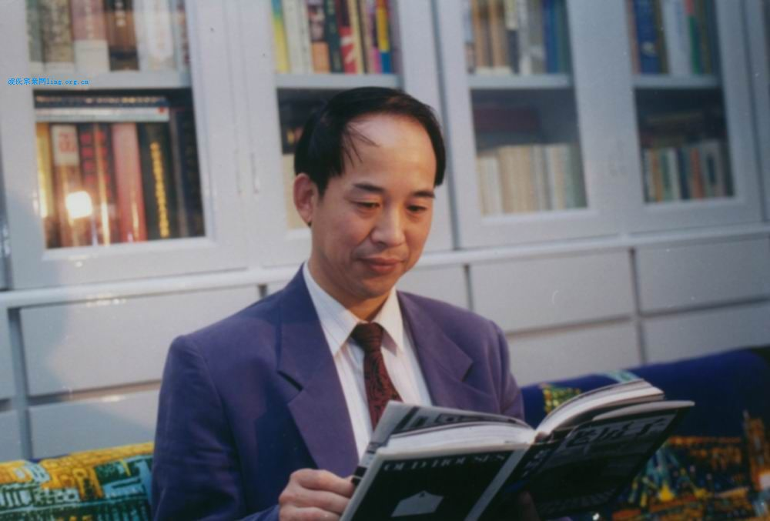
凌鼎年在书房看书

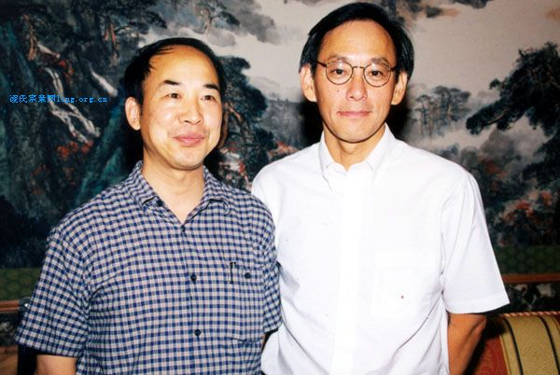
凌鼎年与诺贝尔奖得主朱棣文教授
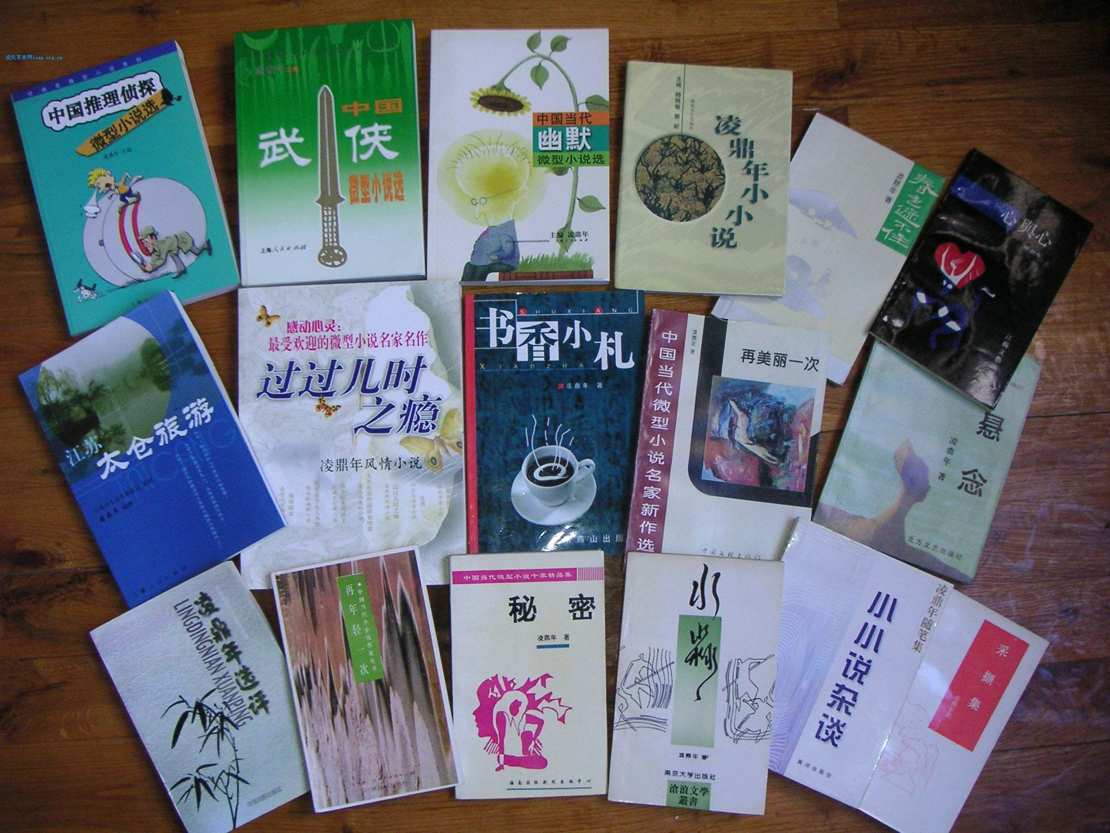
凌鼎年出版的书
凌鼎年，小名“鼎鼎”，肖兔，1951年6月10日生于江苏太仓。祖籍浙江湖州，明代文学家凌濛初之后裔, 祖父凌公锐出版过《法制理财》、《万国史纲要》等著作。在太仓城小、太仓县中学读书，“老三届”，上海第二教育学院中文系毕业。1971年去微山湖畔的大屯煤矿摔打青春，1990年初调回太仓。
目前为太仓市政府侨办副主任。系中国作家协会会员、世界华文微型小说研究会秘书长、中国微型小说学会副秘书长、中华精短文学学会副会长、江苏省台港澳暨海外华文文学研究会理事、苏州市作家协会理事、太仓市作家协会主席、《金太仓》文学季刊副主编、太仓市政协常委、中国民主促进会太仓市总支宣传委员。并被北京《世界华文微型小说》杂志聘为名誉主编，被河北省文联《小小说月刊》、陕西《精短小说》杂志、四川微篇文学研究会与《微篇文学》、山东《幽默传奇微型小说》、《读写指南》、《生活》杂志、内蒙古《小小说作家》《小作家》与内蒙古小作家协会等报刊、协会聘为顾问，被广东《企业家作家》聘为编委；《微型小说鉴赏辞典》一书赏析文章主要撰稿者、《新文学大系·微型小说卷》特邀编辑；还担任浙江义乌市绣湖中学、太仓师范、太仓高级中学、太仓市沙溪中学、太仓市一中、太仓市二中、太仓市实验中学、朱棣文小学、太仓市一小等多所中小学的校外辅导员与文学社顾问。社会兼职达五、六十个。
1980年底发表处女作，迄今在《人民文学》《北京文学》《天津文学》《香港文学》《中华散文》等海内外数百种报刊发表过2000多篇文学作品，600多万字。出版过《再年轻一次》〔小小说集〕、《心与心》〔诗歌集〕、《春色遮不住》〔散文集〕、《采撷集》〔随笔集〕、《秘密》〔微型小说集〕、《水淼淼》〔短篇小说集〕、《凌鼎年谈小小说创作》〔创作谈〕、《凌鼎年小小说》〔小小说集〕、《悬念》〔微型小说集〕、《小小说杂谈》〔理论集〕、《再美丽一次》〔微型小说集〕、《凌鼎年选评本》〔评论集〕、《书香小札》〔随笔集〕、《江苏太仓旅游》〔文化类〕、《过过儿时之瘾》〔微型小说集〕、《太仓近当代名人》〔文化类〕等17本集子。正在出版与联系出版的有《凌鼎年卷》《书香之诱》《先飞斋札记》《微型小说创作揭密》《凌鼎年文化意蕴小小说》《凌鼎年口袋小小说》《情系千山万水》《游山玩水江苏篇》等多种集子。
为海内外文朋诗友写序118篇。
作品译成英、法、日、德、韩、泰等多种文字，有500多篇作品被介绍、发表在美、英、法、德、澳洲、日本、加拿大、新加坡、马来西亚、泰国、菲律宾、印尼、文莱、毛里求斯、芬兰、韩国 ，以及香港、澳门、台湾等19个国家与地区。
《让儿子独立一回》《再年轻一次》《茶垢》等15篇微型小说收入加拿大大学、美国大学、日本大学、新加坡中学教材，还被国内多家大专院校选为教材与高中语文教材、初高中语文教辅教材及课外推荐阅读书籍，有作品被选为自学考试大学语文卷的分析题。 并收入《世界华文微型小说大成》《世界华文微型小说获奖作品集》《世界华文微型小说名家名作丛编》《世界华文微型小说论》(新加坡版)、《世界华文微型小说论文集》（泰国版）、《感动大学生的100篇微型小说》《震撼大学生的101篇小小说》等100多种集子。作品曾被《中国文学》（中文版、英文版、法文版）、《人民中国》(日文版)、《小说选刊》《中华文学选刊》《作家文摘》《新世纪文学选刊》《短篇小说选刊》《小说精选》《书摘》《读者》《青年博览》《传奇文学选刊》《杂文选刊》等数十种报刊选载、转载。海内外数十家报刊与网站介绍过凌鼎年其人其文，做过封面，登过照片，发过记者专访、人物写真，以及研究凌鼎年作品的作家论、评论等，有多位大学毕业生的学士论文或硕士论文是研究凌鼎年微型小说的，广东湛江师范的大学生还撰写了系统研究凌鼎年微型小说的20万字的评论专著《感动大学生的六位小小说作家之凌鼎年卷――先飞之鸟》。国内先后有南京师范大学、中国矿大、四川大学、广东湛江师院、三江大学、同济大学、湖南邵阳学院文学院、湖南株洲师专、北京旅游专科学院等十多所大专院校开课讲过凌鼎年的微型小说。
作品曾获世界华文微型小说大赛最高奖，集子曾获全国微型小说个人作品集(1980--1995)优秀作品奖。入选中国作协等单位评定的（1982－2002）中国当代小小说风云人物榜，获“小小说星座奖”。另外获过《小小说选刊》《微型小说选刊》《写作》《小说界》《南方文学》《四川日报》等刊物大大小小180多项奖。
主编并与人合作主编过《世界华文微型小说新作选》《中国当代幽默微型小说新作选》《中国当代微型小说十家精品集》《江苏微型小说作家群作品集展示》《紫鹦鹉文库》《新纪元文丛》《世纪风丛书》《中国当代小小说名家新作丛书》等多种丛书100多本集子。
作品被中央电视台等改编拍摄成电视单本剧，创作过电影、电视剧本《刘家港：郑和》。
应邀参加过在新加坡、泰国、马来西亚、菲律宾、印尼召开的第一届至第五届世界华文微型小说研讨会，是我国唯一参加过五届研讨会的作家。应美国伯克莱加州大学邀请赴美国参加过“世界华文文学国际学术研讨会”，并应邀访问过台湾、香港等地区。还应邀到新疆、内蒙古、湖北、河南、浙江、江苏等多个省市去讲课。曾多次被聘请为全国性微型小说大赛的评委。还策划过多项全国性文学活动。
名列《世界名人录》《世界名人辞典》《国际名人辞典》《亚洲艺坛名流》《东方之子》等100多种辞典。
凌鼎年是目前我国微型小说界创作、发表文学作品最多，出版个人集子最多，获奖最多，写序最多，主编集子最多，社会兼职最多，应邀参加海内外文学活动最多，在海外影响最大的微型小说作家。
被海内外小小说同行与评论界誉为中国当代“微型小说创作的代表”、“领头雁”、“大哥大”、“小小说文坛司令级人物”、“中国小小说之王”、“中国小小说的名片”、“微型小说文坛的劳动模范”、“微型小说获奖专业户”，并把凌鼎年小小说既有数量，又有质量称之为“凌鼎年现象”。
国际儒商学会会长、世界华文文学学会副会长、暨南大学潘亚暾教授在《三见凌鼎年》一文中写道：“凌鼎年是未来微型小说界的金庸”；上海复旦大学文学评论硕士、海外华文文学研究学者乔鲁在一篇评论中写道：“我国在世界华文文学界同时以微型小说的创作者、组织者和研究者而最著名的人士则非凌鼎年莫属……众多的海外华文作家们是因为凌鼎年而知道中国有个太仓”；世界华文微型小说研究学者、广东佛山大学姚朝文副教授在其出版的《华文微型小说学原理与创作》著作中认为：“凌鼎年是具有国际影响力的微型小说作家”；台湾著名作家、评论家张春荣教授在台湾尔雅出版社出版的《极短篇的理论与创作》一书中认为：“大陆微型小说在创作及理论研究上分别有突出成绩，前者以凌鼎年、刘国芳为代表……”曾任新加坡作家协会会长、现任世界华文微型小说研究会会长的黄孟文博士认为：“凌鼎年是一位多产的作家，尤其是在微型小说的创作与理论方面。在中国和海外，他都有很大的影响”；澳大利亚资深华文作家、澳洲维州华文作家协会名誉会长心水在《凌鼎年先生印象》一文中说：“凌鼎年是世界华文微型小说界的一朵奇葩”；加拿大多伦多seneca学院的作家、翻译家harry j huang教授在撰文评论凌鼎年的作品时认为：“凌鼎年的许多作品，不仅中国读者能够欣赏，而且跨民族、跨文化、跨语种的读者也都能欣赏”；日本国学院大学博士生导师、中日微型小说比较研究学者渡边晴夫教授说：“凌鼎年是一位在世界华文微型小说界起着桥梁作用的作家”；韩国著名汉学家、韩国白石大学柳泳夏教授认为：“华人是很喜欢哲理的民族，凌鼎年的作品很有哲理性，他是典型的华人作家；”德国作家、画家谭绿屏在印尼万隆召开的第五届世界华文微型小说研讨会上撰文说：“凌鼎年的微型小说是一扇观察社会、记录社会的窗口，不仅具有旺盛的生命力，而且具有连绵的不朽性，可供社会学家和历史学者作为时代特征，社会历史的研究参考，其综合的典型性和代表性，一百年后仍是社会史料的研究资料。”
通讯地址： 215400 江苏省太仓市政协大院内太仓市作家协会
电话、传真：0512--53523001（办） 0512--53508179（小灵通）
E-Mail： Ldn8848@yahoo.com.cn

广州市副市长凌伟宪介绍

凌伟宪简历：
男，1954年9月生，广东广州市人，汉族，1971年9月参加工作，1975年9月入党，学历中央党校研究生。
1971年后，广州文冲船厂工人、团委副书记；1990年后，任广州市人事局副局长、党组成员；1993年后，任广州市人事局局长；1995年后，任广州市人事局局长、党组书记；1998年后，任广州市政府副秘书长、办公厅主任、厅党组书记、厅纪检组组长；2000.07至今任广东陆军预备役高射炮兵师副政委兼一团第一政委；2001年后，任广州市政府秘书长、党组成员，办公厅党组书记、纪检组组长；2002年3月后，任广州市委常委，广州经济技术开发区、广州高新技术产业开发区、广州出口加工区、广州保税区临时党委书记、管委会主任，中国人民解放军广东陆军预备役高射炮兵师副政委兼一团第一政委。广东省八、九次党代会代表；第七届广州市委委员。
凌氏艺文

老 屋
凌须斌
老屋老了，真的太老了。

当我从一排排，一座座别致、漂亮的两层小楼中间，辗转来到它的跟前时，真实的情景不禁使我黯然忧伤。

破旧的瓦块、灰暗的砖头、斑驳的墙皮……饱经岁月雨雪风霜的沧桑，历史在它身上刻下了苍老、陈旧的印记后，它就像一位步履蹒跚、老态龙钟的老人，跻身在一群血气方刚、青春焕发的年轻人里面，显得是那样的矮小。

又一次见到老屋，我肃然起敬。其实这种崇敬、怀恋，一直伴我走了十多年，老屋早已扎根在我的心灵深处。

在江南农村大兴土木之风盛行的今天，老屋能够保存下来，我又暗自庆幸。不管怎么说，每一次见到老屋都有新感觉。这次是我和新婚的妻子一起回故乡的，妻子从没有来过这里，也没有在这里生活过，见我伫立凝视，她只是平静地四下打量。

故乡之于人不是一个抽象的概念，它是一座山、一条河、一口井、一株树、一栋屋，抑或是亲亲的乡音、浓浓的乡情、纯纯的乡俗……没有这些，也就没有故乡。抽象的概念，有多少早被忘在脑后，可有谁忘记了故乡？老屋就成为我乡恋情结中敏感的丝弦，稍一触动，就会奏出思念的音响。

老屋依旧。建于民国年间的这座三间两厢带天井的两层小楼，当时的气派是显赫一时的，至于如何显赫，现在无从想象。三十年前，我在这座房中呱呱落地，给大家带来欣喜，欢乐时的场面，也难以想象了，但这并不妨碍我思念和景仰它的一往深情。

毕竟因为我出生后的十多年里，这座老屋是与我水乳交融在一起的，老屋于我是生命的演绎。在老屋温馨的环境里，在外公、外婆无以复加的爱护和关怀下，我走过了童年、少年。

老屋正由于和外公、外婆有着密不可分的联系，它才演变为人格化的建筑物，时时与我对话，外公、外婆的音容笑貌就复活在它里面，我的思念也多了一处坚实的载体，老屋由此也成了我滋生感情的温床。

而今，物是人非，老屋依然。抚摸着老屋的墙，犹如抚摸着当年的岁月，我用心在碰撞着永远属于历史的回忆，把超越时空的思念寄托在上面。我以朝圣的心情走来，想必外公外婆在冥冥之中，一定会感受到我的赤子之情。面对老屋，我虔诚地顶礼膜拜。

老屋是对我童年、少年最丰厚的馈赠。童年的淘气、玩皮，少年的活泼、浪漫，一切都记录在老屋里面了。简直不敢想象，没有了老屋，那些诗意的生活将到何处去寻找？老屋蕴藏了我最初的欢乐，也蕴藏了我最初的希望。

我得知，自从舅舅乔迁城市后，老屋现已租赁给别人，对我而言，居住的是谁，无关紧要，我要回归的是实实在在的老屋。

老屋的大门已关闭不走人了，现在东边的一个小门用来通行，那个小门我童年、少年时没有，也从未走过。

我从小门一走进老屋，内心蓦然一惊，老屋面貌皆非，这哪里是我过去曾经历的样子呢？屋里摆放了几口大缸，堆放了许多麻袋，屋角结着蛛网，好像是在做生豆芽的生意，地上湿漉漉的。

稍一定神，心想，老屋已几易主人，又怎能保持我过去生活时的样子呢？它毕竟老了。它又不是某某名人的故居。好了，我走进了老屋，也就走回了从前，这就心满意足了。真真切切的老屋，真真切切的感觉。不知下回再来，老屋还存在否？

回忆是人生不可或缺的情感生活，没有回忆，也就失却了许多人生之乐，人生自然也苍白如纸。老屋是我回忆的宝库，一打开，欢乐、愉悦就会翩翩飞来。我很幸运，多少年了，老屋依旧在，伸手一触摸，那门，那墙，就传出一种特殊的感觉，这种感觉从历史走到现实，从现实走向未来，只有我心悟知。

回首四周，在众多钢筋混凝土构建的小楼风景中，相反老屋又被映衬得十分显眼，它一时就成了建筑的中心，它太独特了，它承载的历史，是其它周围建筑所无所比拟的，我为老屋这种外貌和地位而激动不已。

老屋老了，它终将最后老去。

为能经常见到老屋，我让妻子举起了照相机，妻子揿动了快门，老屋就被曝光在底片上了，其实“格登”一下，老屋早已定格在我的心底了。

选自甘肃文化出版社《西去路漫漫》

中华一家
构架全球华人大族谱
“中华大族谱协会” (简称”大族谱协会”) 为一跨地域,跨国度,非政治,非宗教,非党派,非谋利的民间组织.近期借助社会公益力量集资运作.总部暂设在美国.
“大族谱协会” 在美国加利福尼亚州(California)注册成立. 注册号: C2882206.
“大族谱协会” 英文名为”DAZHONGHUA FAMILY TREE DEVELOPMENT ASSOCIATION” (简称 DAZUPU).
近期工作目标是: 一年内以十个姓氏家谱为模,在互联网(InterNet),上建立起开放式的中华大族谱平台,内有百家得姓始祖的树根.三年内初步建立起以世系(Pedigree)为主杆的百家姓族谱. 五年内建立起初具规模的有多语种用户界面的含多媒体功能的中华大族谱.
我们的”中华大族谱”将有四大特点:
一. 首创以整个中华民族大家庭为目标,不局限于各别姓氏或家族.
二. 考虑到海内外炎黄子孙后代的需要,建立多语文种的用户界面.
三. 充分注意数据结构的标准化,以便与国际族谱系统等接轨沟通.
四. 利用当今最普通的互联网,建立人人都可进入的最大的工程平台.
让人人都可为这项”功在今朝 利在子孙”的伟大事业出一份力

宗亲论坛

宗亲联谊会
全球凌氏宗亲联谊会
龙和凌氏宗亲联谊会
常州武进凌氏宗亲联谊会
宗亲捐赠芳名录
常州武进凌氏宗亲联谊会捐赠
在2006年6月，江苏常州武进凌渡里凌氏宗亲联谊会为凌氏基金会及凌氏宗亲网捐献人民币1000元整。
附：凌渡里馀庆堂凌氏宗亲联谊会。
联谊会是一凌氏族人的群众组织，其一切活动必须遵守国家和
地方的法律、法令和有关条例。
联谊会的宗旨为：继承先祖“循规蹈矩，安分守己，无浇薄之行，
有淳厚之风”的族风美德，弘扬“凌氏忠厚传家、积德行善的家风”，发扬“先辈艰苦创业、谋求发展”的精神，上溯凌氏源流支系，下记族人后裔变迁，续修凌氏宗谱，族人尊祖敬宗、和衷共济、继往开来、共建和谐社会。

凌峥捐赠
原籍福建的凌峥为2006年8月凌氏基金会及凌氏宗亲网捐献人民币一千元整。
凌峥：澳门科技大学法学硕士。上海海铁实业公司总经理。上海东汉建筑材料有限公司董事长。

凌氏宗亲网编辑整理
欢迎投稿
lingmiao@lingmiao.net

